«№ 16 орта мектебі» КММ бойынша «Шабыт» жобасы аясында «Өнерлі бала-өрге жүзер» атты жұмысының анықтамасы

«Адал азамат» біртұтас тәрбие бағдарламасы аясында ұсынылған «Шабыт» жобасының жылдық жоспарына сәйкес мектебімізде ай сайын түрлі іс-шаралар бекітілген.
2026 жылдың 10 ақпанында «Шабыт» жобасы аясында «Өнерлі бала-өрге жүзер» атты танымдық іс-шара өткізілді.Іс-шараға бастауыш сынып оқушылары белсенді қатысты.Оқушылар би билеп,домбыра тартып,өз өнерлерін ортаға салды.
Мақсаты; Оқушылардың шығармашылық шығармашылық қабілеттерін дамыту,өнерге деген қызығушылықтарын арттыру,ұлттық құндылықтарды насихаттау,би мен домбыра өнері арқылы талантты балаларды анықтау және қолдау.
Жоба жетекшілері: ЖабагинаС.Е Нашиметова К.К
https://www.instagram.com/reel/DUkk2KUDNr9/?igsh=dDA0NnprMDN1dnJ3
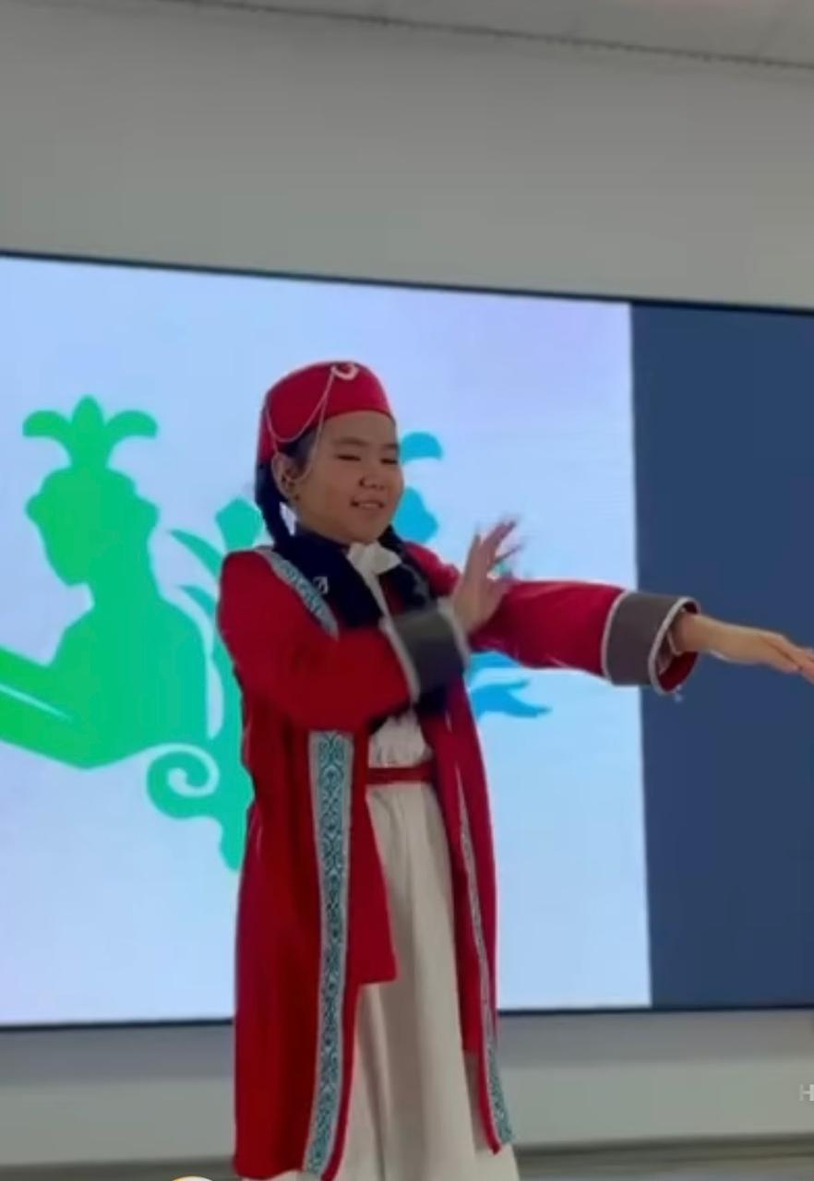
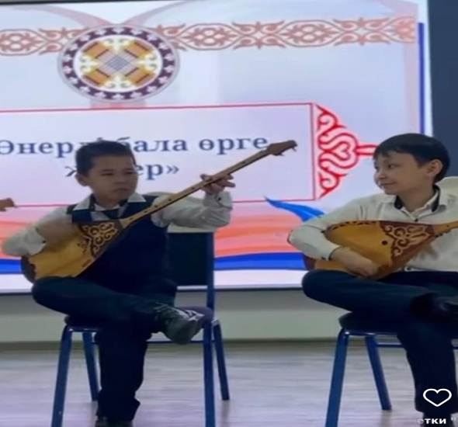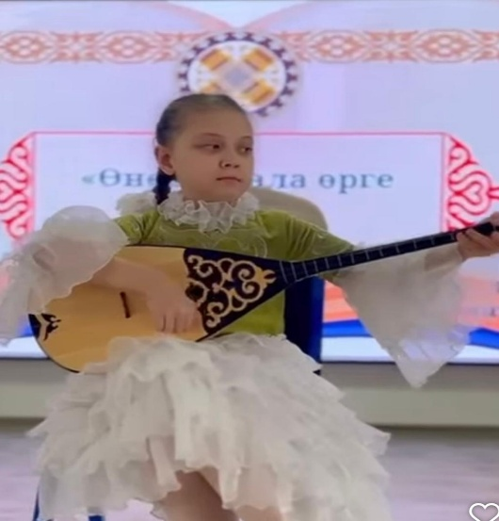
ДТЖЖО: Г.С.Байжанова , А.Б.Алиханова

